**SCÉNÁŘ VZDĚLÁVACÍCH AKTIVIT**

**ČÁST 1. SCÉNÁŘE**

| **PŘEDMĚT VZDĚLÁVACÍCH AKTIVIT** | *Anglický jazyk pro strojírenství* |
| --- | --- |
| **TÉMA** | *Energetické zdroje* |
| **ČASOVÁ DOTACE AKTIVITY** | *2 h* |
| **REŽIM** | *Distanční, synchronní* |

**ČÁST 2. SCÉNÁŘE**

| **CÍL VZDĚLÁVACÍCH AKTIVIT** | * *seznámení se slovní zásobou k tématu energetických zdrojů* * *schopnost popsat základní principy funkce energetického zdroje* * *zopakování určitých gramatických jevů* * *zlepšení dovedností v oblasti mluvení a čtení* * *seznámení s frazeologií pro diskuse za účelem sdělování vlastních názorů* * *zlepšení dovedností v oblasti diskuse a spolupráce* * *dovednost argumentace* * *dovednost zdvořile sdělovat vlastní názory* |
| --- | --- |
| **VÝSTUPY VZDĚLÁVÁNÍ** | * *Student umí vyjmenovat různé energetické zdroje.* * *Student zná různé pojmy k tématu energetických zdrojů.* * *Student umí vysvětlit rozdíl mezi fúzí a štěpením.* * *Student umí napsat odstavec textu s popisem základních principů funkce energetického zdroje.* * *Student umí použít slovní spojení pro diskusi za účelem zdvořilého sdělení svých názorů.* * *Student umí argumentovat.* |
| **DOPORUČENÉ NÁSTROJE** | Zoom, wordwall.net, padlet.com, Dokumenty Google |
| **RADY / METODOLOGICKÉ POZNÁMKY** | - Scénář je určen pro skupinu 8-16 studentů.  - Vzdělávací aktivita vyžaduje pokročilost v anglickém jazyce alespoň na úrovni B1.  - Studenti by měli v anglickém jazyce ovládat gramatické jevy používané k popisu strojů a mechanismů (nultý kondicionál, trpný rod, slovesný tvar přítomného příčestí).  - Vzdělávací aktivita není vhodná pro nově vytvořenou třídu. Součástí scénáře je větší množství diskusí, které obecně fungují lépe v situaci, kdy se studenti již znají.  - Ač je plán vzdělávací aktivity vytvořen pro synchronní distanční výuku, lze jej úspěšně aplikovat i při výuce prezenční za podmínky, že studenti mají k dispozici mobilní telefon s funkčním připojením k internetu. |

**ČÁST 3. SCÉNÁŘE**

| **OBSAH VZDĚLÁVÁNÍ - PODROBNÝ POPIS** | Ve vzdělávací aktivitě studenti se studenti seznamují se základní slovní zásobou v oboru energetických zdrojů. Studenti také napíší krátký odstavec s popisem základních principů vodní a/nebo jaderné elektrárny. (Je nutno zdůraznit, že písemné cvičení se zaměřuje na zopakování nultého kondicionálu, trpného rodu a přítomného příčestí.) Studenti se také účastní diskuse, jejímž hlavním tématem je výběr optimálního energetického zdroje pro Evropu budoucnosti. V rámci diskuse studenti procvičují argumentaci, zlepšují úroveň zdvořilé komunikace a posilují své dovednosti pro práci ve skupině. | |
| --- | --- | --- |
| **ZÁKLADNÍ POJMY** |  | |
| **PRŮBĚH VZDĚLÁVACÍCH AKTIVIT** | **KROK 1** | Studenti dostanou k dispozici seznam energetických zdrojů (Příloha 1) a v případě potřeby požádají vyučujícího či své kolegy o vysvětlení neznámých výrazů. Je nutno zdůraznit, že popisy musí být podávány v anglickém jazyce, nesmí se jednat o překlad.  **Doporučení:** Doporučujeme, aby vyučující v této fázi studenty požádal o vysvětlení rozdílu mezi jadernou fúzí (fusion) a štěpením (fission). |
| **KROK 2** | Studenti vysvětlí význam pojmu „renewable“ (obnovitelný) a následně v diskusi označí energetické zdroje, které se považují za obnovitelné. |
| **KROK 3** | Ve tří- až čtyřčlenných skupinách studenti debatují o těchto otázkách:  - Jaký energetický zdroj je nejúčinnější? Jaký je nejméně účinný? Proč?  - Jakých energetických zdrojů využívá vaše země?  - Co je energetickým zdrojem budoucnosti? Proč?  - Domníváte se, že jaderná energetika je bezpečná? Proč?  - Nechali byste si na svém domě instalovat solární panely? Proč? Proč ne?  Součástí zadání práce studentům je instrukce k pozornému naslouchání kolegům a psaní poznámek, protože studenti budou vyzváni k prezentaci názoru svých kolegů před zbytkem třídy. |
|  | **KROK 4** | Po dokončení diskusí vyučující požádá několik studentů, aby názory svých kolegů prezentovali před ostatními. |
|  | **KROK 5** | Studenti vypracují cvičení zaměřené na slovní zásobu zaměřenou na různé pojmy a zařízení související s energetickými zdroji (Příloha 2). |
|  | **KROK 6** | **Prezentace s měnícími se týmy** (sada nástrojů)  Studenty ve třídě rozdělíme na sudý počet dvojic anebo trojic. Jedna polovina skupinek dostane schéma jaderné elektrárny (Příloha 3), druhá polovina bude pracovat se schématem zachycujícím provoz vodní elektrárny (Příloha 4).  Vyučující se studentů zeptá, jaké gramatické jevy se v anglickém jazyce často používají při popisu práce strojů a techniky. Diskuse má být vedena tak, aby studenti uvedli trpný rod, nultý kondicionál a přítomné příčestí. V případě potřeby se doporučuje provést rychlou revizi těchto jevů.  Po revizi gramatiky mají skupinky za úkol pracovat se svými schématy (v případě potřeby také s internetem) a připravit stručnou prezentaci s popisem základních funkčních principů konkrétního typu elektrárny. Vyučující zdůrazní, že v prezentacích musí studenti použít trpný rod, alespoň jedno souvětí s nultým kondicionálem a alespoň jeden příklad s přítomným příčestím.  Po vypracování prezentací se každá dvojice/skupina, která zpracovala jadernou elektrárnu spojí se jinou dvojicí/skupinou řešící elektrárnu vodní. Protože třída byla rozdělena na sudý počet dvojic/skupin, žádná skupinka studentů by neměla zůstat bez partnera.  Po spárování skupin proběhnou vzájemné prezentace obou typů elektráren. Před zahájením prezentací vyučující studenty vyzve, aby své partnery vyslechli pozorně, protože po ukončení aktivity by mohli být požádáni o popis práce své partnerské skupiny.  Po realizaci všech prezentací požádá vyučující dvě dvojice/skupinky, aby třídu informovali o tom, co se od svých partnerů dozvěděli. Jejich úkolem je podat popis funkce elektrárny popisované jejich kolegy s využitím znalostí získaných poslechem prezentace. |
|  | **KROK 7** | **Let’s pre-debate** (sada nástrojů)  Každý ze studentů se připojí na sdílený padlet (Příloha 5), jenž je rozdělen do čtyř sekci: solární energetika, větrná energetika, jaderná energetika a hydroenergetika.  Pomocí telefonů studenti přidávají libovolný počet příspěvků a udávají pozitiva i negativa každého z energetických zdrojů.  Po ukončení fáze brainstormingu se studenti rozdělí do čtyř skupin, každá z nich zastupuje jeden energetický zdroj. (Energetické zdroje jsou skupinám přiřazeny náhodně.)  Studenti se seznámí s pracovním zadáním: Vaše skupina se opodstatněně domnívá, že váš energetický zdroj je optimálním řešením pro Evropu. Společně se seznamem pozitiv pro podporu svého názoru vypracujte argumenty, kterými vyvrátíte negativa svého energetického zdroje. Studenti použijí argumenty nasbírané na padletu a textový popis energetického zdroje (Přílohy 6 až 9). (Texty jsou se studenty nasdíleny pomocí Dokumentů Google.)  Po dokončení všech argumentů vyučující vytvoří nové skupiny, v nichž budou zastoupeni zástupci všech čtyř energetických zdrojů. V ideálním případě by měly být ustaveny skupiny o čtyřech členech, kdy každý z nich zastupuje jeden energetický zdroj. Do každé skupiny jsou v této situaci zařazeni nositelé všech čtyř názorů. |
|  | **KROK 8** | Před zahájením výuky vyučující připraví seznam slovních spojení vhodných pro vedení diskuse (Příloha 10).  Po ustavení skupin dostanou studenti pokyn otevřít tento zdroj: <https://wordwall.net/resource/28360277> . Vyučující studentům sdělí, že slovní spojení zobrazená na wordwall.net se používají ke zdvořilému předkládání argumentů během diskuse. Je nutno uvést, že v této fázi vzdělávací aktivity musí být vyřešeny veškeré nejasnosti v oblasti slovní zásoby. |
|  | **KROK 9** | Až budou všechny týmy připraveny, lze otevřít diskusi. Úkolem pro studenty je přesvědčit ostatní o tom, že jimi zastupovaný energetický zdroj představuje optimální řešení pro Evropu budoucnosti. Studenti v průběhu diskuse pracují se slovními spojeními uvedenými na wordwallu. Po použití konkrétního slovního spojení mluvčí otočí jeho kartu na internetové stránce. Vítězem bude ten student, který ke konci diskuse použil největší počet dostupných spojení. |
|  | **KROK 10** | Studenti musí dosáhnout shody v řešení otázky. Nicméně je nutno zdůraznit, že řešením nemusí nutně být volba jediného zdroje a eliminace ostatních. Řešením může být i kombinace různých energetických zdrojů. Po identifikaci řešení studenti představí svůj společný závěr a jeho zdůvodnění ostatním skupinám. |
|  | **KROK 11** | Studenti poté společně zvolí optimální řešení a vyučující zkontroluje, kdo použil nejvíce slovních spojení pro vedení diskuse. |

Příloha 1:

**Energy sources:**

* nuclear fission
* nuclear fusion
* solar energy
* wind energy
* fossil fuels
* hydroelectric energy
* tidal energy
* geothermal energy
* biomass
* hydrogen fuel

Příloha 2:

**Which energy sources use the following objects?**

1. solar energy
2. wind energy
3. hydroelectric energy
4. nuclear fission
5. hydrogen fuel
6. tidal energy
7. fossil fuels

____ dam

____ waves

____ mills

____ coal

____ fuel cell

____ reactor

____ photovoltaic (PV) panels

____ uranium

____ oil

**Klíč:**

solar energy – photovoltaic (PV) panels

wind energy – mills

hydroelectric energy – dam

nuclear fission – reactor, uranium

hydrogen fuel – fuel cell

tidal energy – waves

fossil fuels – coal, oil

Příloha 3:

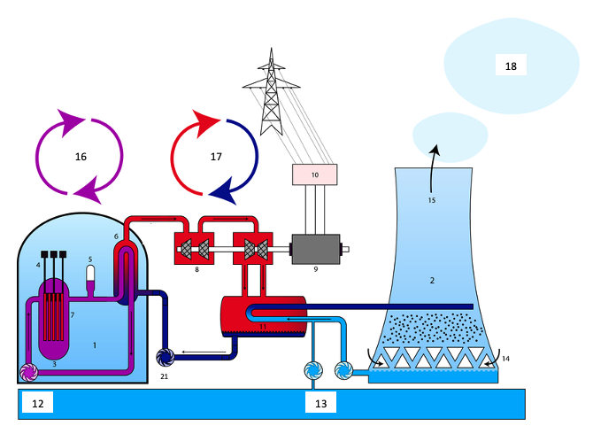

Design of a nuclear power plant with a pressurized water reactor (PWR)

1. reactor block
2. cooling tower
3. reactor
4. control rod
5. support for pressure
6. steam generator
7. fuel element
8. turbine
9. generator
10. transformer
11. condenser
12. river
13. cooling-water circulation
14. air
15. air (humid)
16. primary circuit
17. secondary circuit
18. water vapor
19. pump

**zdroj:** [**https://commons.wikimedia.org**](https://commons.wikimedia.org)

Příloha 4:

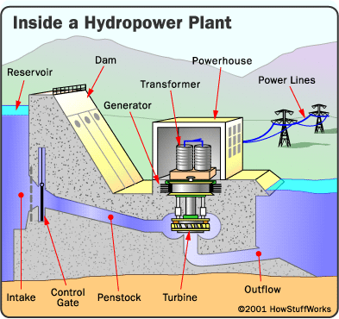

**zdroj:** [**https://cz.pinterest.com**](https://cz.pinterest.com)

Příloha 5:

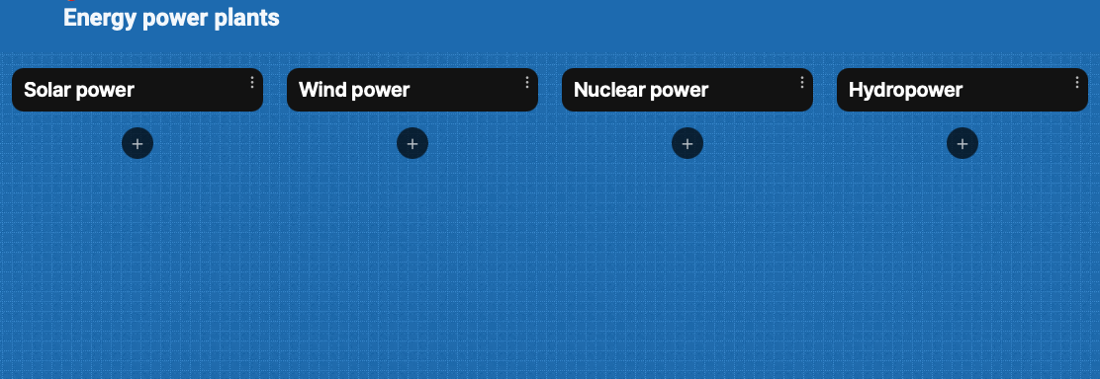

Příloha 6 (zdroj: Čepičková, J., *English for Mechanical Engineers 5*):

**Advantages and disadvantages of wind energy**

1. Wind is free and it can be captured efficiently with modern technology.
2. Once the wind turbine is built, the energy it produces does not cause greenhouse gases or other pollutants.
3. Although wind turbines can be very tall, each takes up only a small plot of land. This means that the land below can still be used. This is especially the case in agricultural areas, as farming can continue.
4. Many people find wind farms an interesting feature of the landscape.
5. Remote areas that are not connected to the electricity power grid can use wind turbines to produce their own supply.
6. Wind turbines have a role to play in both the developed and the developing world. Wind turbines are available in a range of sizes, which means a vast range of people and businesses can use them. Single households to small towns and villages can make good use of the range of wind turbines available today.
7. The strength of the wind is not constant, and it varies from zero to storm force. This means that wind turbines do not produce the same amount of electricity all the time. There will be times when they produce no electricity at all.
8. Many people feel that the countryside should be left untouched, without these large structures being built. The landscape should be left in its natural form for everyone to enjoy.
9. Wind turbines are noisy. Each one can generate the same level of noise as a family car traveling at 70 mph.
10. Many people see large wind turbines as unsightly structures and not pleasant or interesting to look at. They disfigure the countryside and are generally ugly.
11. Some pollution is produced when wind turbines are manufactured.
12. Large wind farms are needed to provide entire communities with enough electricity. For example, the largest single turbine available today can only provide enough electricity for 475 homes when running at full capacity.

Příloha 7 (zdroj: Čepičková, J., *English for Mechanical Engineers 5*):

**Advantages and disadvantages of hydropower**

1. Once a dam is constructed, electricity can be produced at a constant rate.
2. If electricity is not needed, the sluice gates can be shut, stopping electricity generation. The water can be saved for use another time when electricity demand is high.
3. Dams are designed to last many decades and so can contribute to the generation of electricity for many years/decades.
4. The lake that forms behind the dam can be used for water sports and leisure/pleasure activities. Often large dams become tourist attractions.
5. The lake's water can be used for irrigation purposes.
6. The build-up of water in the lake means that energy can be stored until needed, when the water is released to produce electricity.
7. When in use, electricity produced by dam systems do not produce greenhouse gases. They do not pollute the atmosphere.
8. Dams are extremely expensive to build and must be built to a very high standard.
9. The high cost of dam construction means that they must operate for many decades to become profitable.
10. The flooding of large areas of land means that the natural environment is destroyed.
11. People living in villages and towns that are in the valley to be flooded must move out. This means that they lose their homes, farms, and businesses. In some countries, people are forcibly removed so that hydro-power schemes can go ahead.
12. The building of large dams can cause serious geological damage. For example, the building of the Hoover Dam in the USA triggered several earthquakes and has depressed the earth’s surface at its location.
13. Although modern planning and dam design is good, some old dams have been breached (the dam gives way under the weight of water in the lake). This has led to deaths and flooding.
14. Dams built blocking the progress of a river in one country usually means that the water supply from the same river in the following country is out of their control. This can lead to serious problems between neighbouring countries.

Příloha 8 (zdroj: Čepičková, J., *English for Mechanical Engineers 5*):

**Advantages and disadvantages of nuclear power**

1. Nuclear power is a controversial method of producing electricity. Many people and environmental organizations are very concerned about the radioactive fuel it needs.
2. There have been serious accidents with a small number of nuclear power stations. The accident at Chernobyl (Ukraine) in 1986 led to 30 people being killed and over 100,000 people being evacuated. In the following years, another 200,000 people were resettled away from the radioactive area. Radiation was even detected over a thousand miles away in the UK as a result of the Chernobyl accident. It has been suggested that over time 2500 people died because of the accident.
3. There are serious questions to be answered regarding the storage of radioactive waste produced using nuclear power. Some of the waste remains radioactive (dangerous) for thousands of years and is currently stored in places such as deep caves and mines.
4. Storing and monitoring the radioactive waste material for thousands of years has a high cost.
5. Many people living near nuclear power stations or waste storage depots are concerned about nuclear accidents and radioactive leaks. Some fear that living in these areas can damage their health, especially the health of young children.
6. Many governments fear that unstable countries that develop nuclear power may also develop nuclear weapons and even use them.
7. The amount of electricity produced in a nuclear power station is equivalent to that produced by a fossil-fueled power station.
8. Nuclear power stations do not burn fossil fuels to produce electricity, and consequently they do not produce damaging, polluting gases.
9. Many supporters of nuclear power production say that this type of power is environmentally friendly and clean. In a world that faces global warming they suggest that increasing the use of nuclear power is the only way of protecting the environment and preventing catastrophic climate change.
10. Countries such as France produce approximately 90 percent of their electricity from nuclear power and lead the world in nuclear power generating technology - proving that nuclear power is an economic alternative to fossil fuel power stations.
11. Nuclear reactors can be manufactured small enough to power ships and submarines. If this was extended beyond military vessels, the number of oil-burning vessels would be reduced and consequently pollution would be reduced as well.
12. Nuclear-powered ships and submarines pose a danger to marine life and the environment. Old vessels can leak radiation if they are not maintained properly or if they are dismantled carelessly at the end of their working lives.

Příloha 9 (zdroj: Čepičková, J., *English for Mechanical Engineers 5*):

**Advantages and disadvantages of solar energy**

1. Solar energy is free, although there is a cost in the building of ‘collectors’ and other equipment required to convert solar energy into electricity or hot water.
2. Solar energy does not cause pollution. However, solar collectors and other associated equipment/machines are manufactured in factories that in turn cause some pollution. Solar energy can be used in remote areas where it is too expensive to extend the electricity power grid.
3. Many everyday items, such as calculators and other low power devices, can be powered by solar energy effectively.
4. It is estimated that the world’s oil reserves will last for 30 to 40 years. On the other hand, solar energy is infinite (forever).
5. Solar energy can only be harnessed when it is daytime and sunny.
6. Solar collectors, panels and cells are relatively expensive to manufacture, although prices are falling rapidly.
7. Solar power stations can be built but they do not match the power output of similar-sized conventional power stations. They are also very expensive.
8. In countries such as the UK, the unreliable climate means that solar energy is also unreliable as a source of energy. Cloudy skies reduce its effectiveness.
9. Large areas of land are required to capture the sun’s energy. Collectors are usually arranged together, especially when electricity is to be produced and used in the same location.
10. Solar power is used to charge batteries so that solar powered devices can be used at night. However, the batteries are large and heavy and need storage space. They also need replacing from time to time.

Příloha 10:

**Giving an opinion:**

1. In my opinion …
2. The way I see it …
3. As far as I’m concerned, …
4. If you ask me …

**Asking for an opinion:**

1. How do you feel about …?
2. Do you agree that …?
3. Wouldn’t you say that …?
4. What do you think about …?

**Expressing agreement:**

1. You have a point there.
2. I couldn’t agree with you more.
3. That’s exactly how I feel.
4. I guess so.
5. Me neither.

**Expressing disagreement:**

1. I’d say the exact opposite.
2. Not necessarily.
3. I beg to differ.
4. I’m afraid I disagree.
5. That’s not always the case.
6. I’m not sure about that.

**Interrupting:**

1. Can I add something here?
2. Is it okay if I jump in for a second?
3. Sorry to interrupt, but …
4. If I might add something, …

**Moving on when agreement seems impossible:**

1. Let’s drop it.
2. I think we are going to have to agree to disagree.
3. Let’s just move on, shall we?

Příloha 11:

<https://wordwall.net/resource/28360277>